((Kapiteltrenner «Health & Performance»))

((Titelseite))

Wie fördern wir unsere Gesundheit und Leistungsfähigkeit?

Die Gesundheitsversorgung der Schweiz befindet sich in einem gravierenden Wandel. Befeuert wird dieser unter anderem durch die gestiegenen Erwartungen der Menschen, bis ins hohe Alter gesund, fit und leistungsfähig zu sein. Das wachsende Bewusstsein für die eigene Gesundheit und ein Bestreben, diese zu erhalten und zu fördern, sind typisch für eine Gesellschaft, die geprägt ist von Individualismus und dem Bemühen, einen immer komplexeren Alltag zu meistern. Im Zuge dieser Veränderungen wachsen jene Bereiche der Gesundheitsversorgung besonders stark, die auf die Vorbeugung von Krankheiten und die Behandlung chronischer Leiden abzielen.
Zugleich erlauben rasante Fortschritte in Forschung und Entwicklung bisher ungekannte Einblicke in die molekularen Grundlagen diverser Krankheiten – und daher völlig neue Möglichkeiten, diese mit personalisierten Therapien zu behandeln. Um diese enormen Chancen zu nutzen, antizipieren Empa-Forschende die Bedürfnisse im Gesundheitswesen und entwickeln zum Beispiel smarte Textilien, digitale Zwillinge von Organen und Geweben, neuartige Diagnose- und Therapiekonzepte und massgeschneiderte Implantate.

((Äussere Doppelseite))

 | Thema | Bild | Bild Alternative | Text
1 | Haut  Pflaster mit Lichtschalter | 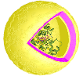 | 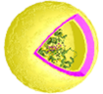 | Mit Pflastern können Medikamente über die Haut schmerzfrei und effizient in den Körper gelangen. Forschende der Empa entwickeln derzeit Nano-Behälter für medizinische Wirkstoffe, die über transdermale Pflaster verabreicht werden sollen. Das Besondere an diesen Polymer-Nanokugeln ist ein molekularer Lichtschalter, mit dem die Wirkstoffe aktiviert werden können. So gelangen Medikamente präzise gesteuert in die Umgebung und können ebenso akkurat gestoppt werden.
2 | Haut  Medikamente zum Anziehen |  |  | Textilien, die Medikamente abgeben, könnten Hautwunden behandeln. Forschende der Empa entwickeln Polymerfasern – etwa durch Elektrospinn-Prozesse –, die zu solchen Textilien verarbeitet werden können. Die smarten Fasern erkennen den Therapiebedarf von allein und dosieren die Wirkstoffe punktgenau. Dank einer Nano-Architektur können die neuartigen Fasern auf Reize aus dem Körper reagieren, beispielsweise auf einen veränderten pH-Wert in einer Hautwunde. Im fertigen Produkt könnten bei Bedarf Schmerzmittel oder Antibiotika freigesetzt werden.
3 | Haut  Wundheilung  Das Pflaster redet mit/ Schaum für die Wunde /Narbenbildung verhindern  Heikle Wunden | 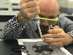 | 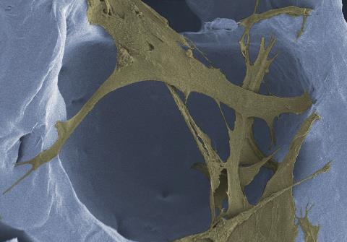 | Schlecht heilende Wunden sind eine Herausforderung für die Medizin. Empa-Forschende arbeiten daher an Möglichkeiten, die Wundheilung zu optimieren. Eine Multisensor-Wundauflage warnt beispielsweise, wenn eine Wunde schlecht verheilt. Sensoren im Trägermaterial leuchten auf, sobald sie kritische Entzündungsstoffe aufspüren. Um übermässige Narbenbildung zu verhindern, arbeiten Materialforschende an einem biologisch abbaubaren Schaumstoff, der in die Wunde platziert wird. Während das Biopolymer als Gerüst für einwandernde, gesunde Zellen dient, sorgt der darin enthaltene Wirkstoff für einen ausbalancierten Heilungsprozess.
4 | High-performance  Kleidung |  |  | Besonders leistungsfähige Kleidung ist da gefragt, wo der menschliche Körper extremen Bedingungen ausgesetzt ist. Beim Wintersport, wenn literweise Schweiss produziert wird, können herkömmliche Textilien den Körper nicht trocken und warm halten. Eine Technologie für elektronische Textilien, die von der Empa mitentwickelt wurde, hilft nun Sportlerinnen und Sportlern: Eine Skijacke mit elektroosmotischen Fähigkeiten transportiert Feuchtigkeit aktiv nach aussen. Die hauchdünnen Schichten aus Gold im Gewebe der Jacke stehen unter Strom und entsorgen so den Schweiss.
5 | Smarte Textilien | 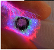 | 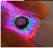 | Weiche, faser-basierte Sensoren lassen sich in der Medizin und im Sport einsetzen. Forschende der Empa stellen Polymer-optische Fasern mittels Schmelzverfahren her. Daraus lassen sich flexible Sensoren herstellen und in einen Stoff einweben, der beispielsweise die Herz- oder Atemfrequenz misst. Die robusten Fasern eignen sich für den Spitalbereich, um die Durchblutung der Haut zu überwachen und das Wundliegen zu vermeiden. Zudem sollen medizinisch wichtige Stoffwechselparameter gemessen sowie die Vorbeugung von Alzheimer und Schlafapnoe ermöglicht werden. Darüber hinaus können die intelligenten Textilien zu Sportwäsche in Form von Mützen oder T-Shirts verarbeitet werden.
6 | Leuchtpyjama |  | 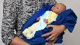 | Babys, die nach der Geburt an einer schweren Gelbsucht leiden, benötigen eine Behandlung mit kurzwelligem Licht. Empa-Forschende entwickeln dafür einen leuchtenden Pyjama, der die Therapie im Brutkasten ersetzt. So kann das Neugeborene unbeschwert in den Armen der Eltern gesund werden. Die giftigen Abbauprodukte des Blutfarbstoffs, die sich bei einer Gelbsucht in der Haut ablagern, werden durch optisch leitende Textilfasern des Pyjamas bestrahlt. Damit ein photonisch-wirksames Textil entsteht, müssen die Fasern in einem exakten Winkel verwoben werden.

((Innere Doppelseite))

 | Thema | Bild | Bild Alternative | Infos
1 | Herz:  Herzpumpe, Hydrogel für Muskelzellen, Herz |  | 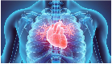 | Für unheilbar kranke Herzpatienten kann ein Kunstherz die letzte Rettung sein. In der Rotationspumpe des künstlichen Herzens wirken jedoch Scherkräfte, die lebensbedrohliche Blutgerinnsel verursachen können. Diese Effekte, die bislang nur grob abgeschätzt werden konnten, werden nun von Forschenden der Empa und der ETH Zürich mit hochauflösender Röntgentechnik im Mikrometerbereich analysiert. Zudem entwickeln die Materialforschenden gängige Herzpumpen weiter, indem sie das Kunstherz mit hauchzart versponnenen Polymerfasern und Patientenzellen auskleiden. Das Ziel ist, dass die Zellen eine «Tarnkappe» bilden, die nicht vom Immunsystem angegriffen wird.
2 | Niere:  Katheter/Biofilm | 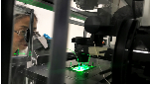 | 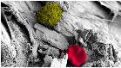 | Bis zu sieben Prozent aller Patientinnen und Patienten in Industrieländern infizieren sich im Krankenhaus mit Spitalkeimen. Gefährdet sind sie auch Patientinnen und Patienten, denen ein Harnkatheter eingesetzt wird. Auf den gängigen Materialien der Katheter kann ein Biofilm aus Bakterien und Ablagerungen wachsen und eine lebensbedrohliche Infektion hervorrufen. Um das Risiko von Spitalinfektionen zu senken, ergründen Forschende die rätselhafte Lebensgemeinschaft in den gefürchteten Biofilmen. Mit dem Wissen entwickeln sie neuartige Katheter, die dank antibiotischer Oberflächen das Anheften und Vermehren von Keimen verhindern.
3 | Knochen:  Frakturen/  Operationen | 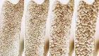 |  | Wenn Knochen brechen, können auch Veränderungen an der Mikrostruktur unseres Skeletts schuld sein. So verändern sich Knochen etwa bei der Volkskrankheit Osteoporose derart, dass das Risiko von Frakturen stark erhöht ist. Werkstoffforschende erarbeiten eine präzise Mikrostrukturanalyse mittels Transmissionselektronenmikroskopie, Raman-Spektroskopie und mikromechanischer Laborversuche. Die umfassenden Einblicke in die komplexe Struktur der Knochen soll genauere Aussagen über das individuelle Frakturrisiko von Patientinnen und Patienten erlauben.
4 | Lunge/  Magen/  Plazenta:  Nanosicherheit | 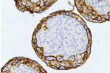 | 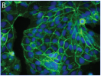 | Bei der Materialentwicklung geht der Trend in der Medizin zu immer komplexeren Wirkstoffen im Nano-Bereich. Welche Wechselwirkungen sich zwischen neuartigen Nano-Materialien und dem Körper ergeben, war bisher unklar. Um zu analysieren, wie sicher Nano-Partikeln sind, die aus Medikamenten und der Umwelt in den Organismus gelangen, entwickeln Empa-Forschende Labormodelle, mit denen die Vorgänge im Körper authentisch simuliert werden. Anhand von komplexen Zellkultursystemen lässt sich so beispielsweise untersuchen, was an den «Eintrittspforten» für Nano-Partikel wie Lunge, Magen oder Plazenta passiert.
5 | Biologischer Fingerabdruck | 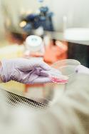 | 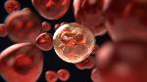 | Damit personalisierte Behandlungen massgeschneidert wirken können, müssen Patientinnen und Patienten ganzheitlich betrachtet werden, auch mit ihren komplexen molekularen Eigenschaften. Forschende analysieren daher nicht nur Eigenheiten des Erbguts im Bereich «Genomics», sondern schliessen bei ihren umfassenden Screenings die Gesamtheit der Proteine und Stoffwechselprodukte sowie medizinische Bildgebungsverfahren mit ein. Dies ermöglicht, den Genotyp eines Menschen mit seinem medizinischen Erscheinungsbild zu verknüpfen und seinen biologischen Fingerabdruck bereits bei Produktentwicklungen zu berücksichtigen.
6 | Ohr:  Cochlea-  Implantate |  |  | Ist das Gehör beschädigt, der Hörnerv aber noch intakt, kann eine Prothese im Innenohr helfen. Das Einsetzen der winzigen Implantate – vorbei an wichtigen Nerven des Kopfes und feinen Strukturen – ist jedoch riskant. Fehler beim chirurgischen Eingriff können zu Gesichtslähmungen oder einer Beeinträchtigung des Geschmackssinns führen. Empa-Forschende entwickeln daher «intelligente» Bohrer, die sich im Mikrometerbereich den Weg durch die empfindlichen Gewebe bahnen und zeitgleich eine Kontrolle der Nerven in der Umgebung ermöglichen. Diese Fähigkeit zum sogenannten intraoperativen Neuromonitoring basiert auf einer neuartigen Beschichtung der winzigen Bohrer.
7 | Gehirn/Blut | 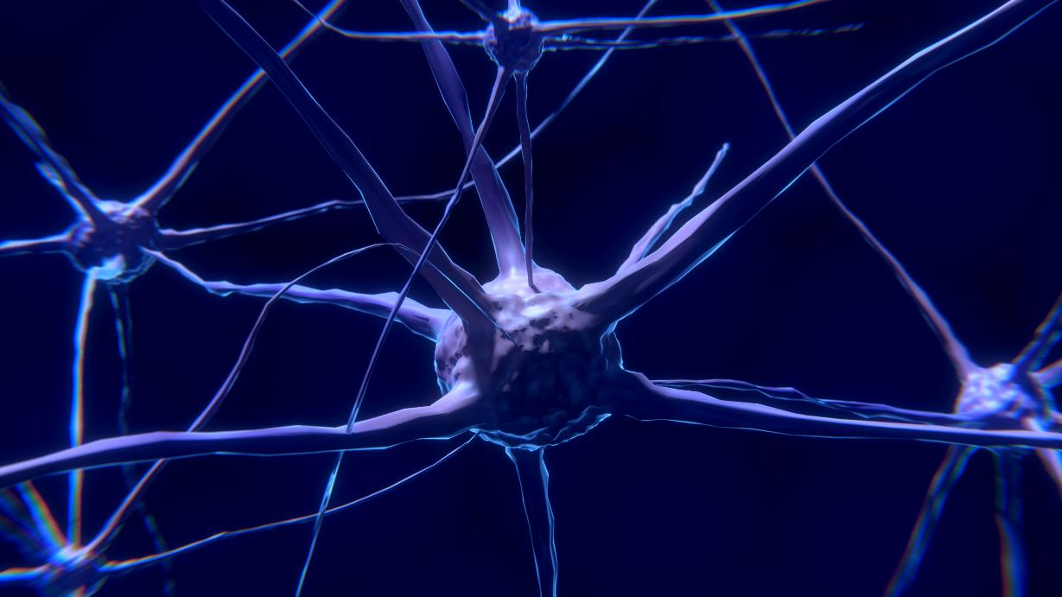 |  | Eine der drängenden Aufgaben der Medizin ist der Kampf gegen neurodegenerative Krankheiten wie Alzheimer. Die Zahl der Betroffenen liegt weltweit bei 50 Millionen, Tendenz steigend. Um die molekularen Mechanismen hinter der Demenzerkrankung zu entschlüsseln, forschen Empa-Expertinnen und -Experten an Möglichkeiten, Eiweissstoffe, die den Nervenzellen schaden, in Körperflüssigkeiten aufzuspüren. Genutzt wird beispielsweise die nichtinvasive Rastersondenmikroskopie, die Einblicke im Nanometerbereich erlaubt. Was bereits im Labor funktioniert, könnte in der Praxis zur Früherkennung der Alzheimer-Demenz eingesetzt werden.
8 | Gelenke: Implantate | 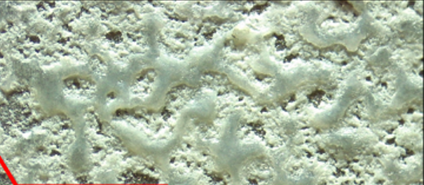Bild: Robert Zboray schickt |  | Wie interagieren Gelenkimplantate mit dem Organismus? Diese Frage beantworten Röntgenforscherinnen und –forscher anhand von künstlichen Hüftgelenken, die längere Zeit im Körper eingesetzt waren. Mit dem Ziel, Prothesen zu entwickeln, die schneller in die Knochenumgebung einwachsen, arbeiten sie an Implantaten mit neuartigen Oberflächenstrukturen, die das Knochenwachstum begünstigen. Analysen mittels Röntgendiffraktion bieten hierbei bisher ungekannte Einsichten in die Berührungsfläche von Knochen und Implantat-Oberfläche, beispielsweise aus Keramik-basierten Beschichtungen oder Titan.
9 | Bandscheibe | 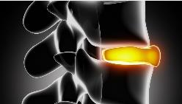 |  | Quälende Rückenschmerzen sind ein komplexes Krankheitsbild. Die Ursachen zu ergründen und optimale Therapien zu identifizieren, ist alles andere als trivial. Biomechanik-Ingenieure arbeiten darum an Simulationsprogrammen, mit denen die Bewegungen und Belastungen der Wirbelsäule exakter abgebildet werden können. Diese dynamische Röntgenanalysen beziehen nicht nur eine Momentaufnahme des Patienten mit ein, sondern auch seine Bewegungen. So lässt sich entscheiden, ob bei einem Bandscheibenvorfall ein minimal invasiver Eingriff ausreicht oder eine grössere Rückenoperation ansteht.

